管理体系审核记录表
过程与活动、  抽样计划 | 涉及  条款 | 受审核部门：财务部 主管领导：吴杰 陪同人员：刘勋 | 判定
 |  | 审核员：张磊 审核时间：2020.12.28
 |  | 审核条款：E/OMS: 5.3组织的岗位、职责和权限、6.2环境与职业健康安全目标、6.1.2环境因素/危险源辨识与评价、8.1运行策划和控制，
组织的岗位、职责权限 | EO5.3 | 部门负责人：吴杰  主要负责：为公司环境、职业健康安全管理体系的运行提供财务支持。 | 符合
目标、指标管理方案 | E/O6.2 | 编制了《目标及实现策划控制程序JR-QP-06》，提供了《2020年职业健康安全目标达成情况（6-9月）》、《2020年环境目标达成情况（6-9月）》，时间：2020.10.8日。  财务部部门目标：  序号 部门目标 完成情况  1 火灾事故0 0  2 轻伤事故0 0  3 环保资金拨付率100% 100%  目标已实现，目标建立基本满足要求，并可测量与质量环境安全方针保持一致，适宜。 | 符合
环境因素、危险源辨识与评价 | E/S：6.1.2 | 查有：《环境因素识别、评价与更新控制程序》、《危险源辨识与风险评价及控制措施确定程序》。  提供了《环境因素识别表》，识别了财务部在办公过程中的空调噪声排放、纸张消耗、生活污水的排放、一般办公垃圾的排放等环境因素。  财务部重要环境因素为：火灾事故的发生。  对于重要环境因素的控制，通过日常检查、目标、管理方案、运行控制、应急预案等控制方式。  提供了《危险源辨识及风险评价表》，识别了办公过程电脑辐射引起眼睛疲劳，缺少运动，造成颈椎、腰椎疲劳，湿手触碰插头上金属而导致触电等危险源。  查财务部重大危险源：触电、火灾事故的发生。  对于重大危险源的控制，通过日常检查、目标、管理方案、运行控制、应急预案等控制方式。查看《环境目标指标管理方案》、《职业健康安全管理方案》  针对火灾：  1.按规定处置制定火灾预案及消防管理规定，加强人员消防意识，防患于未来；  2.实行应急准备演练及试验，一旦发生可立即疏散及抢救。  针对触电：  1）控电箱实施100%上锁及挂牌的安全管理；  2）确保每年对现场作业人员至少进行一次用电知识培训；  3）每日班前会步置和检查生产、质量、安全；  4）各种用电机械必须做到保护接零,确保操作安全。  部门识别和评价基本充分，符合规定要求。 | 符合
运行策划和控制 | E/S：8.1 | 财务办公室内主要是电的使用，电器有漏电保护器，经常对电路、电源进行检查，没有露电现象发生。  现场巡视办公区域有垃圾桶，电线、电气插座完整，未见破损。  查见矿山安全生产与实际环保投资一览表，  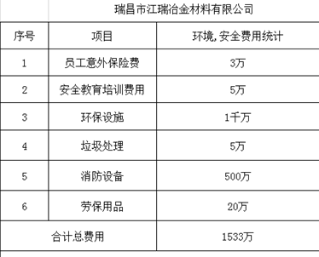  财务部部门运行控制基本符合规定要求。 | 符合

说明：不符合标注N

